FASES REQUERIMIENTO DE SOFTWARE

- DESCRIPCION GENERAL DEL REQUERIMIENTO
- FASE DE FORMALIZACIÓN
- ANALISIS DE REQUISITOS Y REQUERIMIENTOS
- LEVANTAMIENTO DEL REQUERIMIENTO DETALLADO
- DISEÑO DE LA ARQUITECTURA DE SOLUCION

DESCRIPCION GENERAL DEL REQUERIMIENTO

PROYECTO | Abogabot
Nombre Requerimiento: | Automatizar las demandas de sus clientes
Fecha Solicitud: | 21/02/2022
Responsable(s) Solicitud: | Juan Pérez Ríos Leyva
Dependencia(s) Solicitante: | Abogacía
Responsable Funcional designado por el equipo de desarrollo de software: | Juan Pablo Muñiz

FASE DE FORMALIZACIÓN

Descripción de la Solicitud
Usuario Solicitante
Es un despacho de abogados que quiere automatizar las demandas de sus clientes, esto lo harán a través de una página web llenando un formulario. Al momento de llenar el formulario se manda al proceso de pago para finalizar la transacción. Para dar seguimiento a su demanda, el cliente crea una cuenta en la plataforma y verá el seguimiento de cada una de las actualizaciones del proceso legal. El administrador del sitio recibe la notificación de una nueva demanda y con los datos llenados del formulario se crea automáticamente el documento legal en formato Word para empezar el proceso. El administrador recibe el pago y debe de ser capaz de verlo en un dashboard para ver la cantidad de ingresos recibidos. El administrador actualiza el proceso de la demanda y agrega comentarios en cada paso del proceso. Al usuario le llegan correos de notificación para saber el avance de su proceso. La página debe de ser responsive para poderla ver desde el celular. La preferencia de colores del cliente es azul marino y blanco, pero acepta propuestas.
Líder Funcional
Se quiere automatizar un formulario y seguir su proceso. Para esto el usuario creara una cuenta y verá su proceso, también le llegaran notificaciones del proceso. Al llenarlo el administrador recibe notificación y datos llenados en Word, también el pago y lo ve en dashboard. Se agrega comentarios en cada paso de la demanda. Le llegan correro al usuario del proceso. Responsive y de colores azul marino y blanco.

FIRMAS DE ACEPTACIÓN:

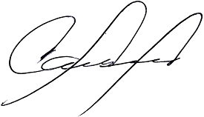
________________________________ _______________________________
Nombre Responsable Solicitud Nombre Líder OTI
Dependencia Solicitante Oficina Tecnologías de la Información

ANALISIS DE REQUISITOS Y REQUERIMIENTOS

Fecha Inicio | 21/02/2022 |  | Fecha Final | Indeterminada
Modelamiento de Negocio
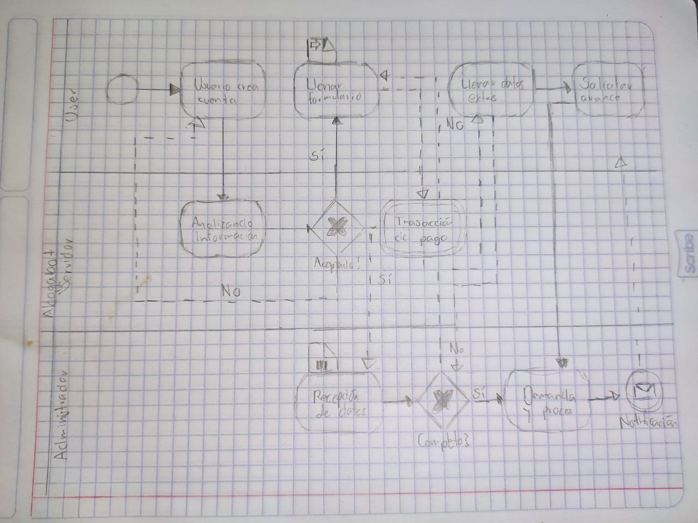
Términos de Referencia
Alcance de la solución | A usuarios de cualquier tipo en México con acceso a internet
Requerimientos Funcionales y criterios de aceptación y | Formulario convirtiéndose a word  Transacciones  Cuentas  Notificaciones  Dashboard de dinero  Comentarios en demandas  Colores azul marino y blanco
Requerimientos no Funcionales y de calidad | - Rendimiento.  - Disponibilidad.  - Durabilidad.  - Estabilidad.  - Funcionalidad.  - Accesibilidad.  - Adaptabilidad.  - Capacidad.
Interesados en la solución
  Nombre/Rol/Perfil | Descripción
  Juan Pablo Muñiz | Software Ingeniere | Frontent developer | Creando las vistas y desarrollando las capacidades establecidas de interacción
Precondiciones | Tener claro las capacidades del usuario y administrador  Tener claro como pasaremos el input del usuraio al administrador
Requisitos Técnicos | Tipo de Desarrollo | Web Escritorio Móvil Servicio Web  Servicio Windows Otro:__________________
Requisitos Técnicos | Base de Datos | Oracle  SQL Server  MySQL  MongoDB  Otro:__________________ |  |  | Versión  _______  _______  _______  _______  _______  _______
Requisitos Técnicos | Lenguaje | C#  VB  PHP  Java  JavaScript  Otro:___________________ |  |  | Versión  _______  _______  _______  _______  _______  _______  _______
Viabilidad Técnica | Luego de adelantado el análisis de los requisitos y requerimientos es viable proponer una solución técnica para esta solicitud: SI (X ) NO ( )

FIRMAS DE ACEPTACIÓN:
Nombre | Dependencia | Teléfono | Firma
Jesus Perez | CTO | 8154545452 | #$@$Er
Jose Martinez | Manager | 8124545251 | $#%@$%@
Pancho Villa | Gerente | 8154533515 | @#%$@%@
Juan Escutia | Product Manager | 8121545615 | @#%#@%
- FASE DE PLANEACIÓN Y GERENCIA DEL PROYECTO

Responsable |  |  |  |  | Fecha
Plan estratégico de fases del proyecto
N° | Nombre Etapa | Actividad |  | Rol Responsable |  | Fecha Inicio | Fecha Fin | Comentarios
1 | Diseño | Wirefranes |  | Diseñador |  | 21/02/2022 | 24/02/2022 | Chido
Diagrama de planeación


NOTA: Las fechas de planeación establecidas en este documento son aproximadas y estarán sujetas a modificaciones que surjan por control de cambios u otros factores.

FIRMAS DE ACEPTACIÓN:
Nombre | Dependencia | Teléfono | Firma
Jesus Perez | CTO | 8154545452 | #$@$Er
Jose Martinez | Manager | 8124545251 | $#%@$%@
Pancho Villa | Gerente | 8154533515 | @#%$@%@
Juan Escutia | Product Manager | 8121545615 | @#%#@%

